Аннотация: сценарий познавательно - развлекательного мероприятия по духовно-нравственному воспитанию в рамках образовательного проекта «Душа России – княжество Тверское» для детей 5-7 лет «Тверская ярмарка». Дети на протяжении всего мероприятия проявляют интерес к русской народной культуре. Получают представление о русских народных промыслах и с большим удовольствием используют полученный опыт в продуктивной деятельности.
Сценарий познавательно - развлекательного мероприятия
по духовно-нравственному воспитанию
в рамках образовательного проекта «Душа России – княжество Тверское»
«Тверская ЯРМАРКА»
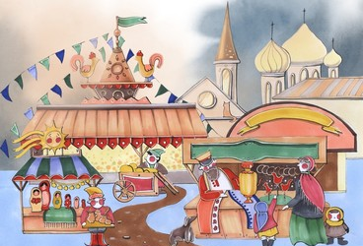
Автор сценария: старший воспитатель
высшей категории МБДОУ детский сад № 6
ЗАТО Озерный Панарина Наталья Александровна
Подготовили и провели мероприятие:
старший воспитатель Панарина Наталья Александровна
воспитатель Лукина Ольга Николаевна
дети подготовительной группы
МБДОУ детский сад № 6 ЗАТО Озерный

БЛАГОСЛОВИТЕ, БРАТЦЫ, СТАРИНУ СКАЗАТЬ.
С ОБЫЧАЕВ, ПОВЕРЬЕВ, ПРЕДРАССУДКОВ,
СНЯВ МАСКУ СТАРИНЫ, НА ПРАВДУ УКАЗАТЬ.

Из книги «Русский народ»
Пояснительная записка.
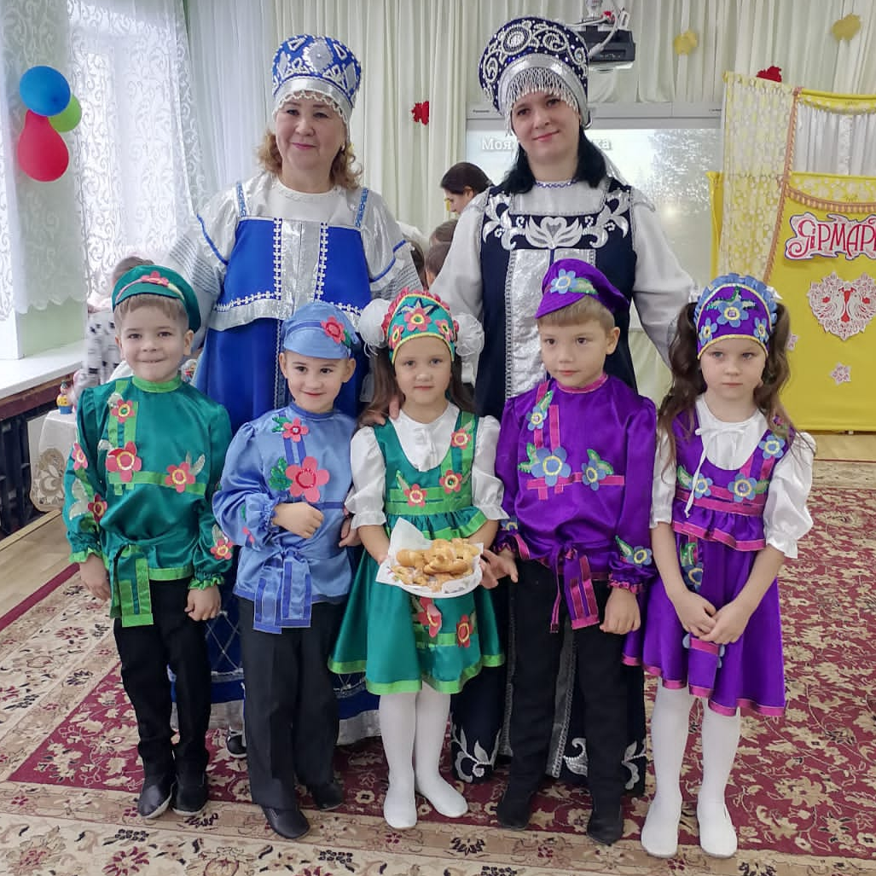
Будущее нашего народа зависит, прежде всего, от того, насколько подрастающее поколение усвоит и сбережет духовно – нравственные ценности, историческое и культурное наследие. Среди приоритетных ценностей в нашем обществе должны оставаться любовь к России, ее истории и духовному наследию. Культуру России невозможно себе представить без народного искусства, которое раскрывает исконные истоки духовной жизни народа, наглядно демонстрирует его моральные, эстетические ценности, художественные вкусы и является частью его истории. Народное творчество, музыкальный фольклор, народное декоративно-прикладное искусство должно найти большое отражение в содержании образования и воспитания подрастающего поколения. Декоративно-прикладное искусство близко по своей природе творчеству ребенка (простота, завершенность формы, обобщенность образа), доступно детскому восприятию и понятно ему. Красота родного края, всесторонний талант, трудолюбие, оптимизм предстают перед детьми живо и непосредственно в произведениях народных мастеров. Муниципальное открытое мероприятие подготовлено для гостей и воспитанников старших групп ДОУ ЗАТО Озерный.
Целью представленного мероприятия «Тверская ярмарка» для детей старшего дошкольного возраста было ознакомление дошкольников с культурным наследием родного Тверского края, приобщение детей к различным видам декоративно-прикладного искусства и изделиям народных промыслов через знакомство с ярмаркой.

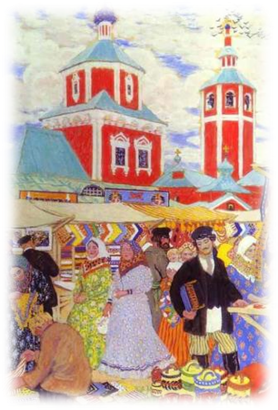
Для достижения цели были реализованы следующие задачи:
Образовательные:
- познакомить детей с изделиями народных промыслов Тверского края, с их характерными особенностями;
- совершенствовать художественно-речевые исполнительские навыки детей при чтении стихотворений;
- инициировать декоративное оформление: украшение матрешки, создание мозаики, изготовление кренделя.
Развивающие:
- пробуждать интерес к историческому и культурному наследию Тверской области;
- развивать творческое воображение и фантазию;
- развивать эстетические чувства, эмоции, интерес к народному искусству.
Воспитательные:
- воспитывать интерес к и любовь к творчеству народных умельцев, родного края;
- формировать эмоциональное восприятие произведений фольклора.
Предварительная работа.
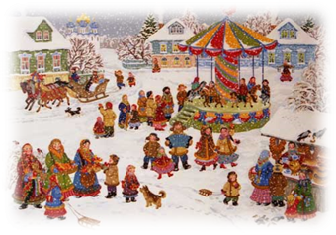
Беседы с детьми о народном прикладном творчестве; рассматривание фотографий, рисунков, изделий народных промыслов, исследовательская деятельность, заучивание стихотворений, песен, изобразительная деятельность по данной тематике.
Методы и приемы:
- игровой;
- наглядный (показ, демонстрация);
- практическая деятельность детей;
- использование фольклора.

Материалы и оборудование:
- видеопрезентация и аудиозаписи,
- выставки: матрешек, изделий из цветного стекла завода «Красный май», кондитерских изделий;
- шаблоны матрешек и восковые мелки для раскрашивания;
- трафареты в рамках для выкладывания мозаики, мозаика из цветных прозрачных пластмассовых фигур;
- тесто и досочки для приготовления кренделей, влажные салфетки;
- кондитерская выпечка (пряники, сушки, баранки, коврижки, кокорки тверские, мнёвые пироги и накрепки, крендели);
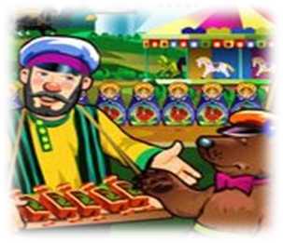
- народные костюмы для ведущих (взрослых и детей).
В процессе мероприятия у детей формируются такие качества личности, как: любознательность, творческая и двигательная активность, эмоциональность, самостоятельность, произвольность поведения. Также активизируется мотивация к познавательным действиям, желание хорошо (качественно) выполнить предлагаемое задание. Благодаря непринужденной обстановке дети свободно удовлетворяют свою потребность в движении. Закрепят знания новых слов, и в будущем желание узнать о народном творчестве проявится у них в большей степени
Знакомя детей с изделиями народных промыслов, мы приобщаем детей к родной культуре, помогаем им полюбить всей душой свою Родину. Традиционная культура, народное декоративно-прикладное искусство бережно хранят и передают жизненный опыт многих поколений. Они отражают миропонимание народа, его представления о красоте, аккумулируют отобранные веками нравственные идеалы, моральные принципы и нормы, поэтому и имеют колоссальный воспитательный потенциал.

Сценарий познавательно - развлекательного мероприятия
по духовно-нравственному воспитанию
в рамках образовательного проекта «Душа России – княжество Тверское»
«Тверская ярмарка»

(Под музыку выходя двое ведущих)
Слайд 1
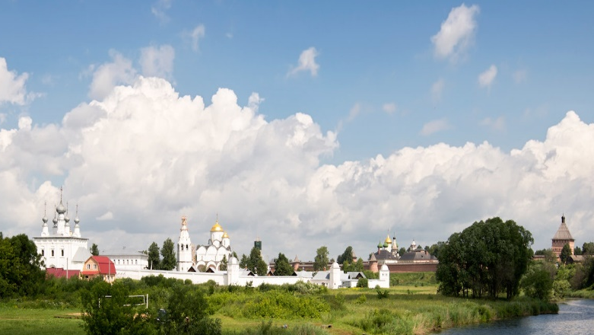
Ведущая 1: Тверская древняя русская земля — это сердце России, любимый уголок, наша с вами малая родина.
Ведущая 2: Моя земля — Тверское княжество.
Наш род восходит к той поре,
Где Тверь была, как хрупкий саженец,
Как звон на утренней заре.
Еще все только начиналось,
Чтоб утвердиться на веку:
И первый дом, и первый парус,
И первый крест на берегу. (стих Андрея
Дементьева)
Слайд 2
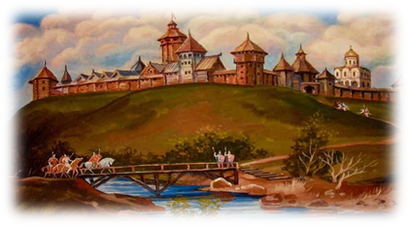
Ведущая 1: Наша область ― удивительное место, в эту землю нельзя не влюбиться, она добра и гостеприимна, прекрасна во все времена.
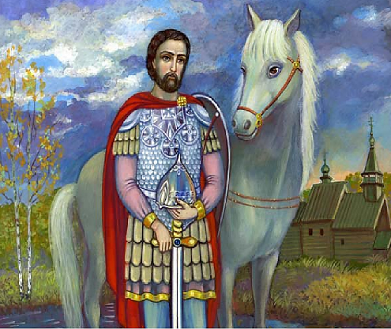
Слайд 3
В давние времена наша страна Русь была разделена на княжества. В тяжёлые для Руси годы начинал княжить Михаил Тверской, он много трудился во славу родной земли, которая уже около полувека была разорена нашествием монгольского хана Батыя.
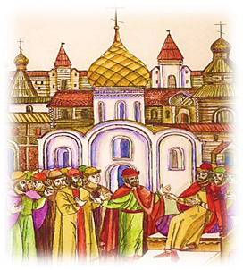
Слайд 4
Михаил Ярославич строил церкви, укреплял тверской кремль, объединял все княжества Северо-восточной Руси. Он не только занимался строительством, но и развивал ремесла. Тверь славилась искусными строителями, оружейниками, живописцами, была одним из главных центров ремесленного производства и торговли на Руси.
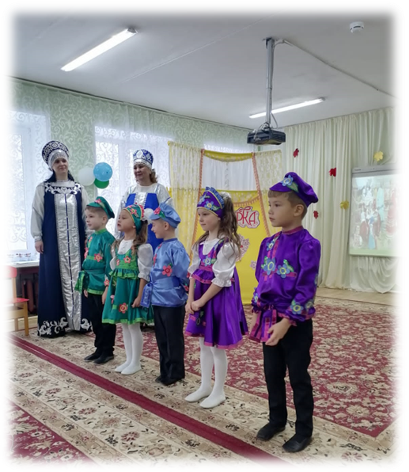
Здесь проходили Ярмарки, а на ярмарках не просто торговали, также обменивались опытом, знаниями, искусствами, навыками ремесел.
Слайд 5 (Музыка Ярмарка)
Ведущая 2: Эй, не стойте у дверей,
Заходите поскорей!
Народ собирается,
Наша ярмарка открывается!
(Выход детей –игра диалог «Бояре»)
Бояре, а мы к вам пришли,
Дорогие, а мы к вам пришли.
Бояре, а зачем пришли?
Дорогие, а зачем пришли?
Мы пришли узнать о милой стороне
О родной Тверской сторонушке
Проходите, проходите в гости к на
Очень рады мы таким гостям
Ребенок 1 (Артем Б.): Всем! Всем! Всем!
Кто подходит и, кто уже здесь!
Объявляем важную весть:
Ребенок 2 (Маргарита С.): В детском саду «Колокольчик»
На торговой площади,
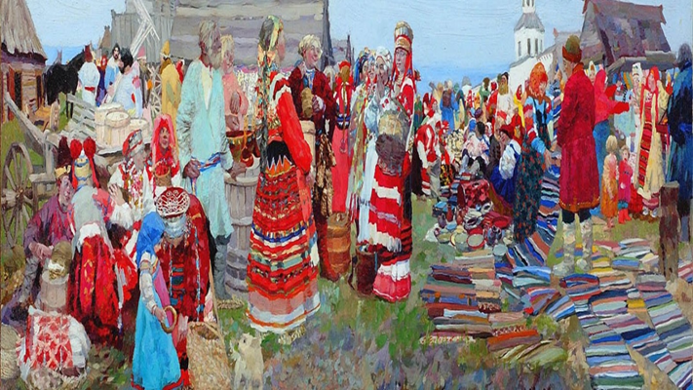
Начинается у нас
Ярмарка сейчас!
Слайд 6
Ведущая 2: Осенью и там, и тут
По Тверском княжеству ярмарки идут.
Уж на ярмарке веселье,
Там и пляшут, и поют
И товары продают.
Исполняется песня «На ярмарку»
(На мелодию русской народной песни «Во кузнице»)
1.На я, на ярмарку (2 раза)
Как на ярмарку народу собралось. (2раза)
2.Играет музыка (2раза)
Здесь народное гулянье началось (2раза)
Ребенок 1(Артём Б.)- Наша ярмарка большая!
Ребенок 2(Маргарита С.)- Веселая и цветная!
Ребенок3(Денис Л.)- Она громкоголосая
Ребенок 4(Александра К.)- С золотыми косами!
Ребенок 5(Иван О.)- Пестрая да яркая…
Все: Тверская ярмарка!
Ведущая 1: У нас здесь есть своя ярмарка и туда мы отправимся. Но мы не просто посмотрим на народные промыслы, а сами поучаствуем, на время превратимся в народных мастеров! Вы согласны?
Товар на ярмарке разный. Давайте посмотрим, что продают?
(Убирается ширма, за которой стоят столы с матрешками и др. товарами. Музыкальное сопровождение)
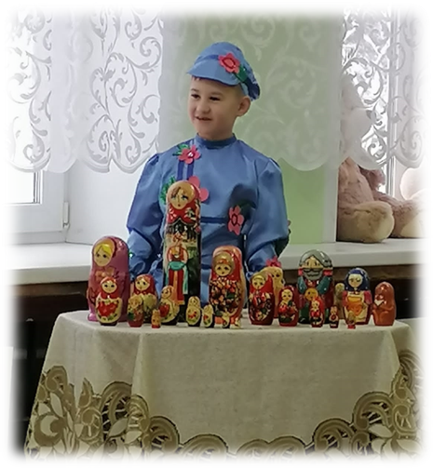
Слайд 7
Ребенок 3 (Денис Л.)- А, вот игрушки для ребят,
Сами на тебя глядят:
Куклы деревянные,
Круглолицые, румяные.
В разноцветных сарафанах,
На столе у нас живут,
Всех матрешками зовут.
Слайд 8
Мастера Твери владеют старинными секретами изготовления матрешки. Особенность Тверской матрёшки – рисунок выполняется в технике росписи с выжиганием. Характер матрёшки – озорной, задорный, и вся она очень нарядная.
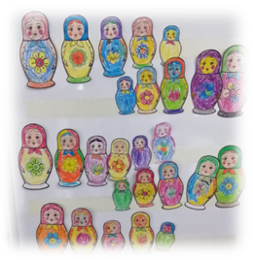
Ведущая 2: Вы готовы стать художниками? Предлагаем вам раскрасить матрешки, и мы все вместе посмотрим, как у нас получится.
(Ребята разносят подносы с заготовками Матрешек. (фоновая музыка)
Установка для работы: Ребята у вас есть заготовки матрешек, которые вы можете раскрасить, и мы устроим выставку)
Ведущая 1: Какие замечательные матрешки у вас получились!

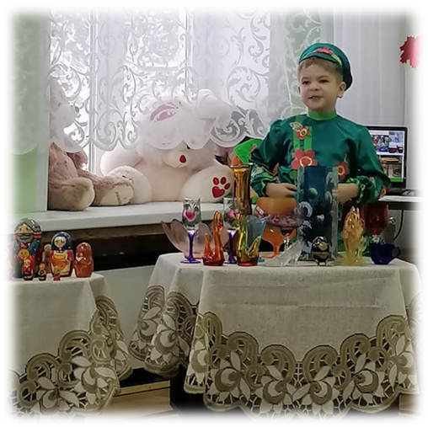
Слайд 9
Ребенок 1(Артем Б.) : А на Ярмарке у нас
Все товары – высший класс!
Приглашаем, подходите,
На товары поглядите!
По всей России-матушке,
Куда не бросишь взгляд,
Народные умельцы
С любовью мастерят!
Слайд 10
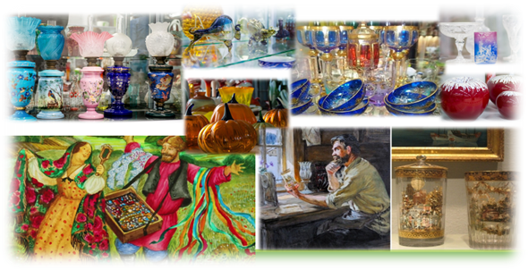
Посмотрите-ка сюда! Это изделия, из стекла которое варили в нескольких километрах от Вышнего Волочка в сторону Петербурга в посёлке Красномайский. Завод производил стеклянную аптекарскую, столовую и кондитерскую посуду, керосиновые лампы, плафоны, выполняя заказы едва ли не со всех концов России.
Слайд 11
Вышневолоцкие звёзды, которые ныне украшают Спасскую, Никольскую, Боровицкую, Троицкую и, Водовзводную башни Московского Кремля
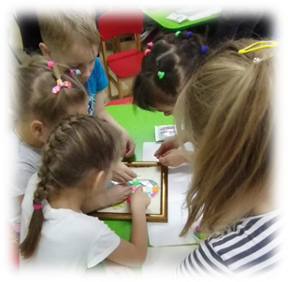
Слайд 12
Ведущая 1: А сейчас мы предлагаем вам самим стать стекольных дел мастерами. И выложить мозаику.
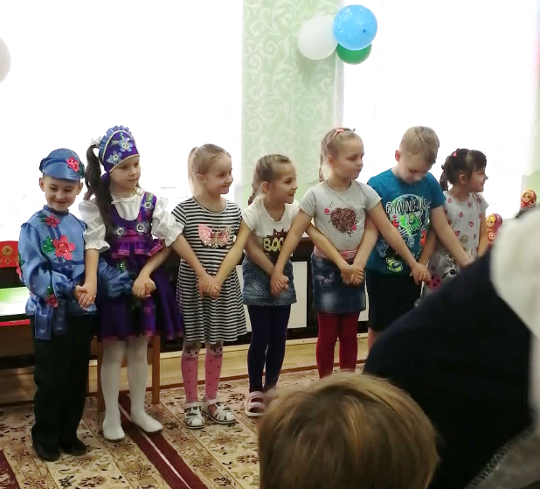
(Предлагаются трафареты и наполнитель из прозрачных пластмассовых деталей).
(фоновая музыка)

Слайд 13

Ведущая 2: Вы не плохо потрудились пора и размяться.
Ай да русская игра!
Собирайся детвора.
В плетень веселый поиграем.
Танцевать мы всех заставим.
Ведущая 1: Есть старинная игра, называется «Плетень».
Нам в неё играть охота, на в нее играть не лень.
Раз плетень, два плетень, спрячемся от солнца в тень.
Посидим отдохнём и опять играть начнем
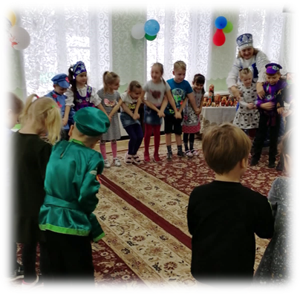
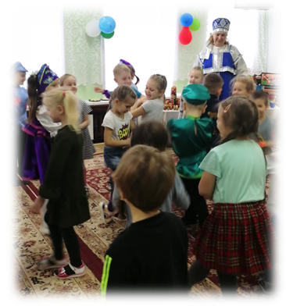
(Все дети выходят в круг, по команде заплетают плетень, играют в игру,
2-3 раза после игры присаживаются на свои места)

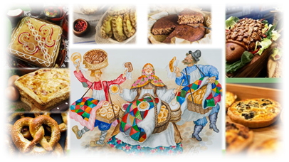
Слайд 14
Ребенок 2 (Маргарита С.): Спешите все сюда!
Здесь угощенья, сладости
Давно вас ждут, друзья!
Подходите, поглядите
И чего–нибудь купите!
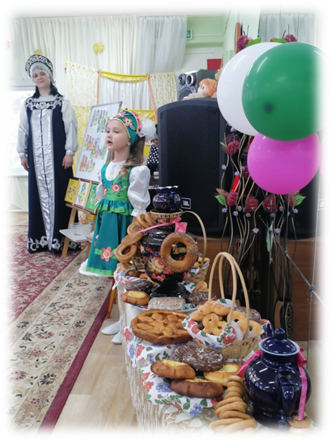
Широкими были ярморочные пиры, на которых было огромное количество блюд, и любой мог наесться вдоволь. Оригинальна и разнообразна тверская выпечка: рядом с пряниками, известными на Руси, можно было увидеть коврижки, кокорки тверские, мнёвые пироги и накрепки, крендели. У каждого из них есть свои секреты. Например, форма кренделей, напоминает не то восьмерку, не то букву В.
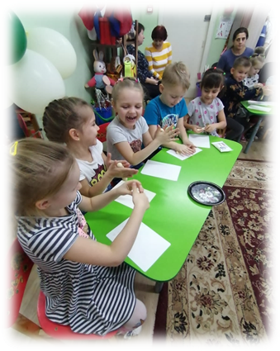
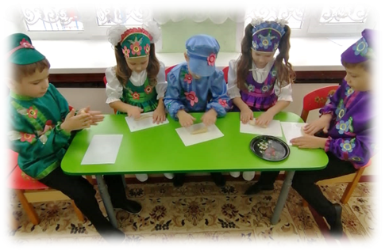
Слайд 15
Ведущая 1: И мы сегодня приготовим крендельки по особому рецепту.
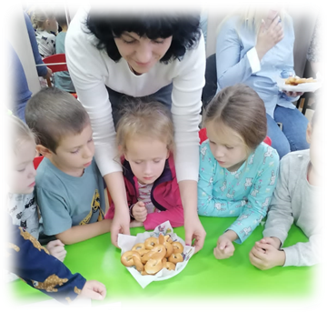
Возьмём тесто раскатаем жгутик и сложим его в форме восьмерки.
(фоновая музыка)
(Дети раскатывают соленое тесто делают крендельки. Выносят заготовки кренделей и вносят готовые изделия, раздают по детским садам.)

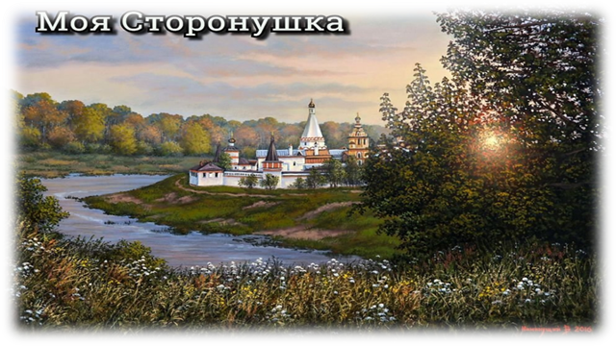
Слайд 16
Песня «Тверь сторонушка»
А над Тверью купола
Купола златые.
Ах ты Русская земля
Травы луговые
Ветерок шумит, шумит
Веточки качает
С детства все знакомо мне,
Все напоминает.
Уж ты Тверь сторонушка,
Край ты мой единственный.
Поле васильковое
Рощицы берез.
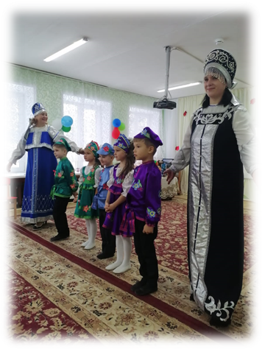
Ветерок шумит, шумит
Веточки качает
С детства все знакомо мне,
Все напоминает.
Ведущая 2: Пройдут годы, вы все станете взрослыми, но где бы вы ни были, в сердце каждого из вас будет жить край нашего детства - родная Тверская земля!
Слайд 17
Ребенок 4(Александра К.): Весь распродали товар.
Ребенок 5(Иван О.): Закрывается базар.
Все вместе: Приходите снова к нам,
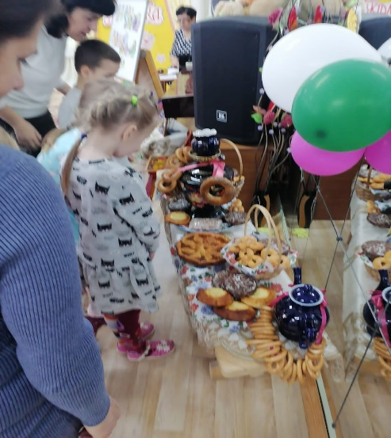
Рады мы всегда гостям!
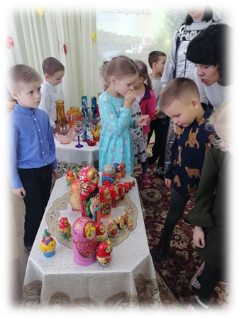

На ярмарках не только торговали и покупали, но и обязательно веселились, как могли: пели песни, плясали, силой мерились, ремеслом хвалились, подарки дарили.

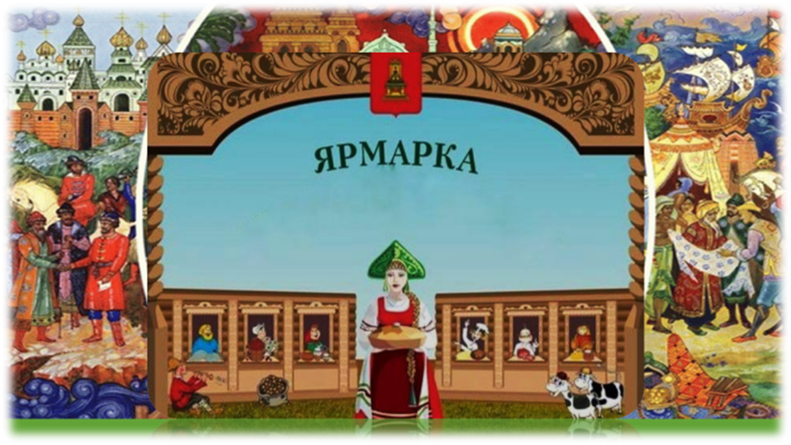

Источники:
Источники текстовой информации:
- Некрылова А.Ф. Русские народные городские праздники, увеселения и зрелища: конец XVIII - начало XX века. - Л., 1988
- Хренов Н.А. Земледельческие архетипы на городской площади. Развлекательная культура России XVIII—XIX вв.: Очерки истории и теории. Сб. ст. под ред. Е.В. Дукова. — СПб., 2000.
- Интернет-ресурсы:
http://www.licey.net/lit/istok/teatr
http://ec-dejavu.ru/b/Balagan.html
http://preobrazhenie2007.ru/russkie_prazdniki/russkaya-yarmarka
Музыка:
- А.Малинин «Разноцветные ярмарки»
- http://www.audiopoisk.com/track/no/mp3/a-malinin---raznocvetnie-armarki/
- Картины художников
  - Картины Б.М.Кустодиева «Ярмарка»:
http://pergolaalbum.free.fr/wp-content/kustodiyev5fair1910.jpg
http://finistrus-2010.narod.ru/fotoarhiv/gtg-80/jarmarka.jpg
- Картины И.С.Куликова «Ярмарка»:
http://img-fotki.yandex.ru/get/5507/146620994.64/0_7d877_96b08929_XL http://stat20.privet.ru/lr/0b2523c19894d1eef1c66b2af39ceb3b
- Картины «Ярмарка»:
http://www.ru-an.info/Photo/2011/news_linked/foto-878-637.jpg
http://img15.nnm.ru/0/b/a/0/7/0025f2717e639d9f624f5506595_prev.jpg http://s59.radikal.ru/i166/1002/64/5f87a4d83fe9t.jpg
http://img-fotki.yandex.ru/get/27/103901865.53/0_74a73_54d1e871_XL http://www.womenofrussia.org/userfiles/image/06.jpg

